Shoot'em all

Story:

Seorang karyawan kantoran bernama Lins merupakan seseorang yang setiap hari melakukan hal yang sama terus-menerus, hal ini membuatnya berpikir bahwa dia butuh kehidupan yang jauh lebih menarik daripada kehidupannya selama ini. Dia membayangkan bahwa dia hidup di suatu kota yang bernama Got’em City dimana kota ini dihuni oleh banyak penjahat dan hanya dirinya yang mampu menyelematkan kota itu karena di kota itu ia terkenal sebagai seorang pahlawan hebat yang dapat menghancurkan apa saja dan dapat membasmi setiap penjahat yang dia temukan.

Mekanika Game:

* Player akan mulai dengan nyawa 5 Hati, setiap hati ini akan berkurang kalau terkena serangan dari musuh. Misi dari player adalah untuk berkeliling dan menjelajahi peta sekitar untuk mengalahkan monster yang ada sekaligus bos di setiap level peta dengan menembak musuh.
* Hati dapat diambil dengan drop dari musuh pada saat kita menghancurkan musuh , ataupun menemukan spawn di tempat tertentu atau didapatkan dari drop dengan menghancurkan properti.
* Player dapat meningkatkan Status dari naik level, Maksimal lvl 10. EXP didapat dari mengalahkan musuh dan boss. Musuh dapat respawn di beberapa tempat spesifik dan player dapat farming exp berkali-kali. Musuh dapat respawn setiap beberapa waktu tertentu.
* Status player menentukan kenyamanan bermain sekaligus cara bermain player. Status yang dapat diatur adalah Damage, HP, Luck, dan Speed. Direncanakan adanya Power up yang bisa di upgrade oleh skill point juga. Pada pertama kali permainan, player diberi 2 Skill point gratis untuk diberikan kepada status nantinya.
* Player dapat berganti peta dengan cara menemukan jalan ke path selanjutnya dan Player akan ditanya apakah dia akan warp ke tempat selanjutnya. Jika iya maka player akan ditempatkan di peta tujuan.

Sound:  
 BGM yang digunakan contohnya Muse - Resistance Tiesto Remix, dimana bgm yang akan digunakan sangat mendukung semangat player dikarenakan sangat memicu adrenalin dan meningkatkan keseruan game dikarenakan lagu yang akan digunakan dan merupakan perpaduan yang sangat harmonis dan sangat cocok dengan game tembak-menembak yang simple sekaligus bergenre seperti GTA 1 dimana player dapat free-roaming dan menghancurkan musuh sesukanya.

Sound effect yang dipakai sebagai contoh adalah suara tembakan:

* 40 Smith Wesson Sound
* 380 Gunshot Sound
* 9mm Gunshot Sound

Sound effect suara tembakan yang lain dapat di ambil dari website soundbible,

http://soundbible.com/tags-gunshot.html

http://soundbible.com/tags-gun.html

http://soundbible.com/tags-shoot.html

Sound effect yang lain seperti pecahan kaca, ledakan, menonjok, dan lain lain juga di ambil dari website soundbible.

* Bomb
* Realistic Punch
* News Intro
* Daydreaming

http://soundbible.com

Assets:

* Unity 5
* Photoshop CS6
* Program Language C#
* Tiled : Applikasi untuk membuat map pada game, sehingga memudahkan pengguna

untuk mengatur atau membuat peta pada game yang ingin dibuat.

Contoh Gambar Game Play:

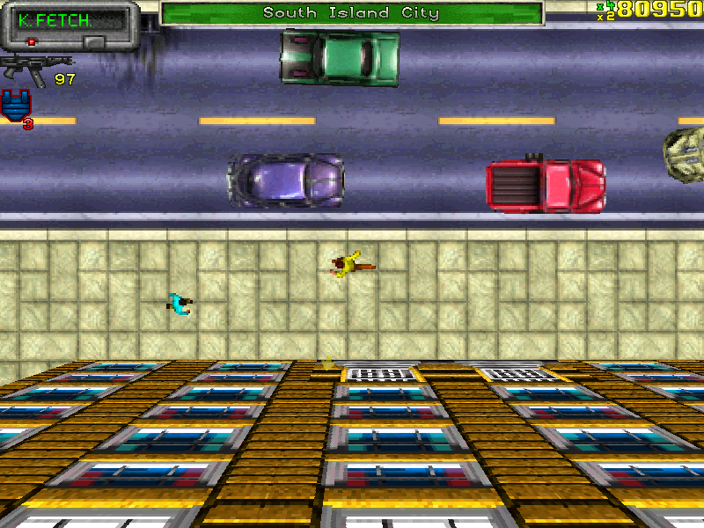

* 1. Player yang sedang berjalan mengelilingi kota.

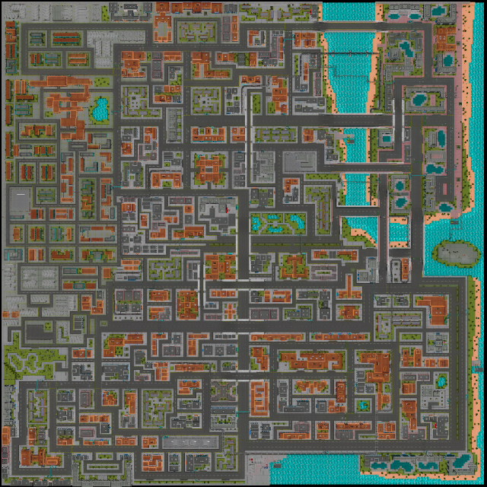

* 1. Map seluruh kota.